Лабораторная работа № 6

Операционные системы

Дмитрий Игоревич Данько НПМбд-01-21

Содержание

# Цель работы

Ознакомление с инструментами поиска файлов и фильтрации текстовых данных. Приобретение практических навыков: по управлению процессами (и заданиями), по проверке использования диска и обслуживанию файловых систем.

# Задание

Последовательно выполнить пункты лабораторной работы и ответить на контрольные вопросы.

# Теоретическое введение

Ссылка на [Github](https://github.com/DankoDmitry/study_2021-2022_os-intro)

# Выполнение лабораторной работы

* Запишем в файл file.txt названия файлов, содержащихся в каталоге /etc и добавим в этот же файл названия файлов, содержащихся в домашнем каталоге. (рис. 1)

Рис. 1.

*Рис. 1.*

* Выведем имена всех файлов из file.txt, имеющих расширение .conf, после чего запишем их в новый текстовой файл conf.txt. (рис. 2)

Рис. 2.

*Рис. 2.*

* Определим, какие файлы в домашнем каталоге имеют имена, начинавшиеся с символа c? (рис. 3)

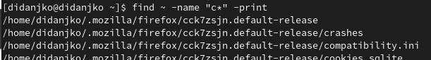

*Рис. 3.*

* Выведем на экран (по странично) имена файлов из каталога /etc, начинающиеся с символа h. (рис. 4)

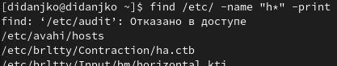

*Рис. 4.*

* Запустим в фоновом режиме процесс, который будет записывать в файл ~/logfile файлы, имена которых начинаются с log. (рис. 5)

Рис. 5.

*Рис. 5.*

* Удалим файл ~/logfile. (рис. 6)

Рис. 6.

*Рис. 6.*

* Запустим из консоли в фоновом режиме редактор gedit. (рис. 7)

Рис. 7.

*Рис. 7.*

* Определим идентификатор процесса gedit, используя команду ps, конвейер и фильтр grep. (рис. 8)

Рис. 8.

*Рис. 8.*

* Используем kill для завершения процесса gedit. (рис. 9)

Рис. 9.

*Рис. 9.*

* Выполним команды df и du.(рис. 10 и рис. 11 соответственно)

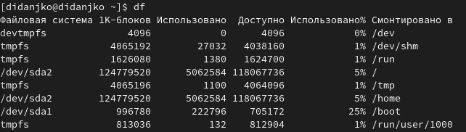

*Рис. 10.*

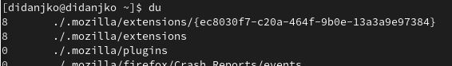

*Рис. 11.*

* Воспользовавшись справкой команды find, выведите имена всех директорий, имеющихся в вашем домашнем каталоге. За данный вавод отвечает опция -tupe d. (рис. 12)

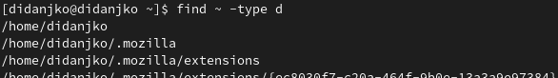

*Рис. 12.*

# Выводы

В ходе выполнения данной лабораторной работы научились управлять процессами, искать и фильтровать файлы и папки.